Пакет методик для диагностики психологической готовности дошкольников

к школьному обучению

Психологическая готовность к школе — сложное образование, предполагающее достаточно высокий уровень развития мотивационной, интеллектуальной сфер и сферы произвольности. Обычно выделяют два аспекта психологической готовности — личностную (мотивационную) и интеллектуальную готовность к школе. Оба аспекта важны как для того, чтобы учебная деятельность ребенка была успешной, так и для его скорейшей адаптации к новым условиям, безболезненного вхождения в новую систему отношений.
В соответствии с психологической структурой деятельности (Эльконин Д.Б.)
в структуре готовности выделяются пять блоков учебно-важных качеств:

№ | Функциональный блок | Учебно-важное качество
I. | Личностно-мотивационный | Мотивы учения
II. | Представление о целях деятельности | Принятие учебной задачи
III. | Представления о содержании и способах выполнения учебной деятельности | Графические навыки  Зрительный анализ
IV. | Информационная основа деятельности (познавательные процессы) | Уровень развития  Восприятия  Памяти  Внимания  Воображения  Мышления
V. | Управление деятельностью и принятие решений | Произвольная регуляция деятельности

В данном пакете представлен комплекс психодиагностических методик для детей старшего дошкольного возраста позволяющий разносторонне оценить уровень психологической готовности ребенка к обучению в школе, выявить особенности его развития и соответствие возрастным психологическим нормам и целевым ориентирам ФГОС ДО.
К каждой из представленных в комплексе методик с описанием и краткой инструкцией, даётся способ оценки результата, делается вывод об уровне развития дошкольника.
Показатели психологического развития, выражаются в стандартизированной четырёхбалльной шкале. Показатель в 4 балла говорит о высоком уровне развития исследуемого параметра; находящиеся в пределах 2-3 баллов, в большинстве случаев свидетельствуют о наличии у ребенка способностей или задатков к их развитию; показатели в пределах 0-1 баллов – о том, что у ребенка имеется серьезное отставание в психологическом развитии и ребенку требуется специальная помощь в виде коррекционно-развивающей работы, в частных случаях - консультации специалистов.
Предлагаемые задания построены в определенном порядке, позволяя ребёнку выдержать нагрузку в процессе обследования. Диагностика начинается с рисования (предпочитаемого вида деятельности дошкольников), что создаст положительный эмоциональный настрой и даст установку на успешную работу. Последующие задания способствуют чередованию нагрузки на различные психические функции, поддерживая интерес ребёнка.
Обследование завершается представлением Итоговой таблицы, в которую вносятся все показатели, полученные по частным психодиагностическим методикам при комплексном обследовании детей. Заполненная таблица позволяет сделать качественный и количественный анализ развития конкретного ребенка и определить общегрупповую тенденцию развития детей 6—7 лет, что регламентировано п. 3.2.2. ФГОС ДО (Федеральный государственный образовательный стандарт дошкольного образования, приказ Министерства образования и науки №1155 от 17 октября 2013 года).
Показатели уровня психологического развития ребёнка, отражают достигнутый уровень развития на конец учебного года. По полученным результатам можно сделать заключение об уровне психологической готовности к обучению в школе.
Допустимо использование данных методик для изучения познавательной сферы при первичной диагностике в начале учебного года (исключая мотивацию). Данные, полученные при первичном обследовании, позволят проанализировать актуальное состояние уровня развития познавательных процессов дошкольника и внести необходимые изменения в образовательную и развивающую работу, осуществляя индивидуально-личностный подход.
Преимущество предлагаемого пакета методик в комплексном обследовании учебно-важных качеств при использовании подгрупповой формы организации.
В случае возникновения спорных вопросов по конкретному ребёнку и по конкретным параметрам, следует провести дополнительное индивидуальное обследование.

Остановимся подробно на структуре психологической готовности.
I. Личностно-мотивационный блок.
Одним из показателей готовности ребенка к обучению в школе является его осознанное стремление к школе, наличие у него интереса к школьно-учебной деятельности, т. е. сформированность школьной мотивации. Она включает:
- переход от игровых мотивов к учебным;
- наличие познавательных интересов;
- понимание необходимости учения как обязательной, ответственной деятельности;
- принятие учебной задачи;
- сформированность внутренней позиции школьника;
- эмоционально-благополучное отношение к школе
II. Представление о целях деятельности.
Принятие учебной задачи является важнейшим условием успешности усвоения общих способов учебных действий и формирования учебной деятельности (Давыдов В.В.). Умение «принимать учебную задачу» тесно связано с учебной мотивацией и умственным развитием ребёнка.
III. Представления о содержании и способах выполнения учебной деятельности.
В данном пакете методик предлагается тест на определение уровня зрительного анализа и уровня развития графических навыков у старших дошкольников.
IV. В данном разделе представлены методики психодиагностики познавательных процессов: восприятия, внимания, памяти, воображения (опосредовано), мышления.
V. Управление деятельностью и принятие решений.
Методика «Графический диктант» направлена на выявление умения внимательно слушать и точно выполнять указания взрослого, правильно воспроизводить на листе бумаги заданное направление линий, самостоятельно действовать по заданию взрослого.
Развитая произвольность означает, что ребенок способен:
- действовать по устной инструкции взрослого;
- подчинять свои действия правилу.
- самостоятельно выполнять последовательность действий;

Фамилия, имя ребёнка_________________________Дата обследования______

Задание 1
I | II | III | IV

Задание 2

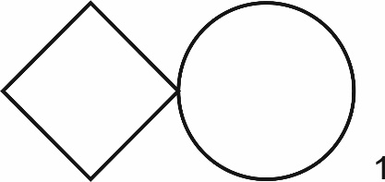

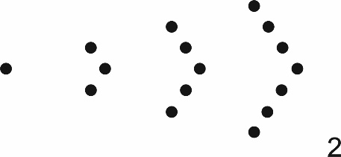

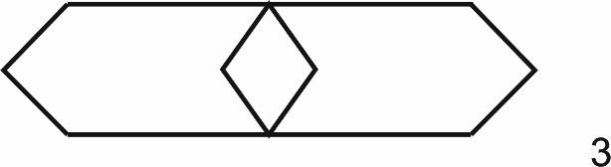

Задание 3

___________________________________________________________________________

Задание 4
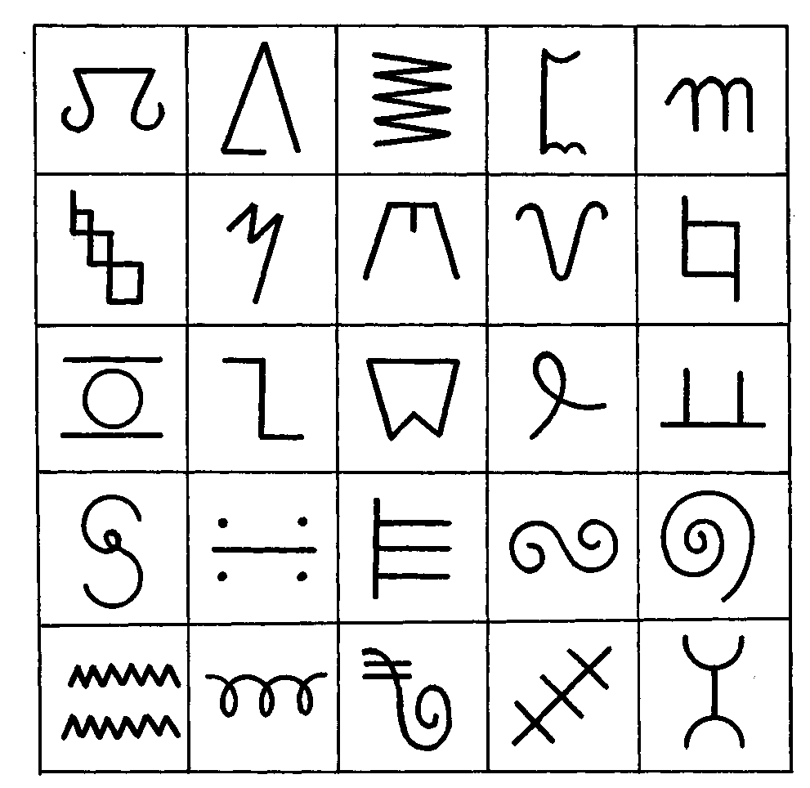
Задание 5
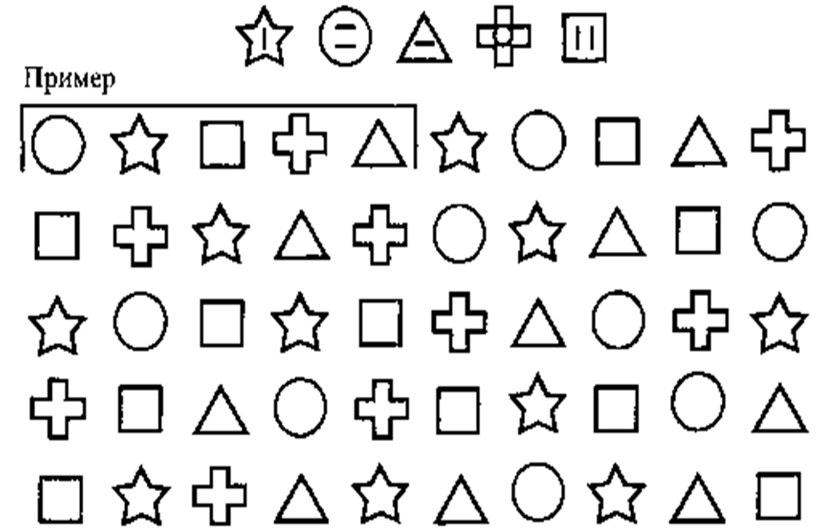

Задание 6

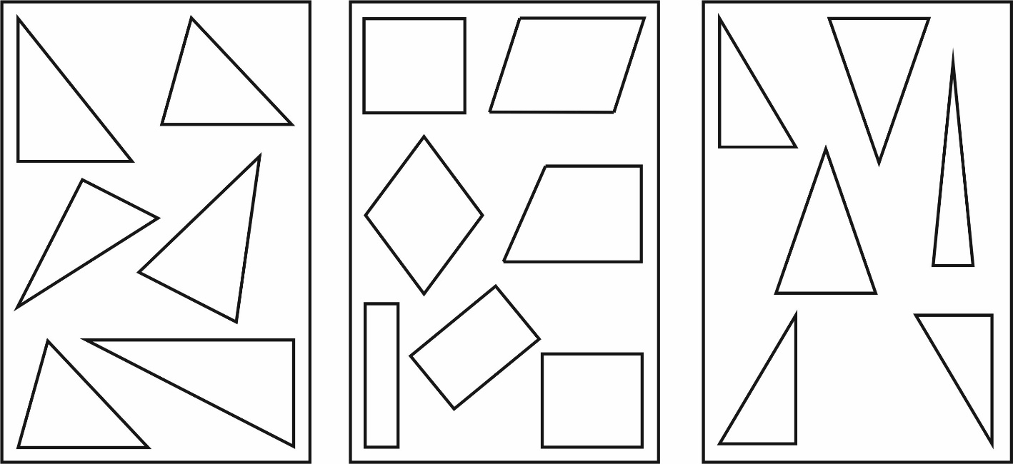

Задание 7

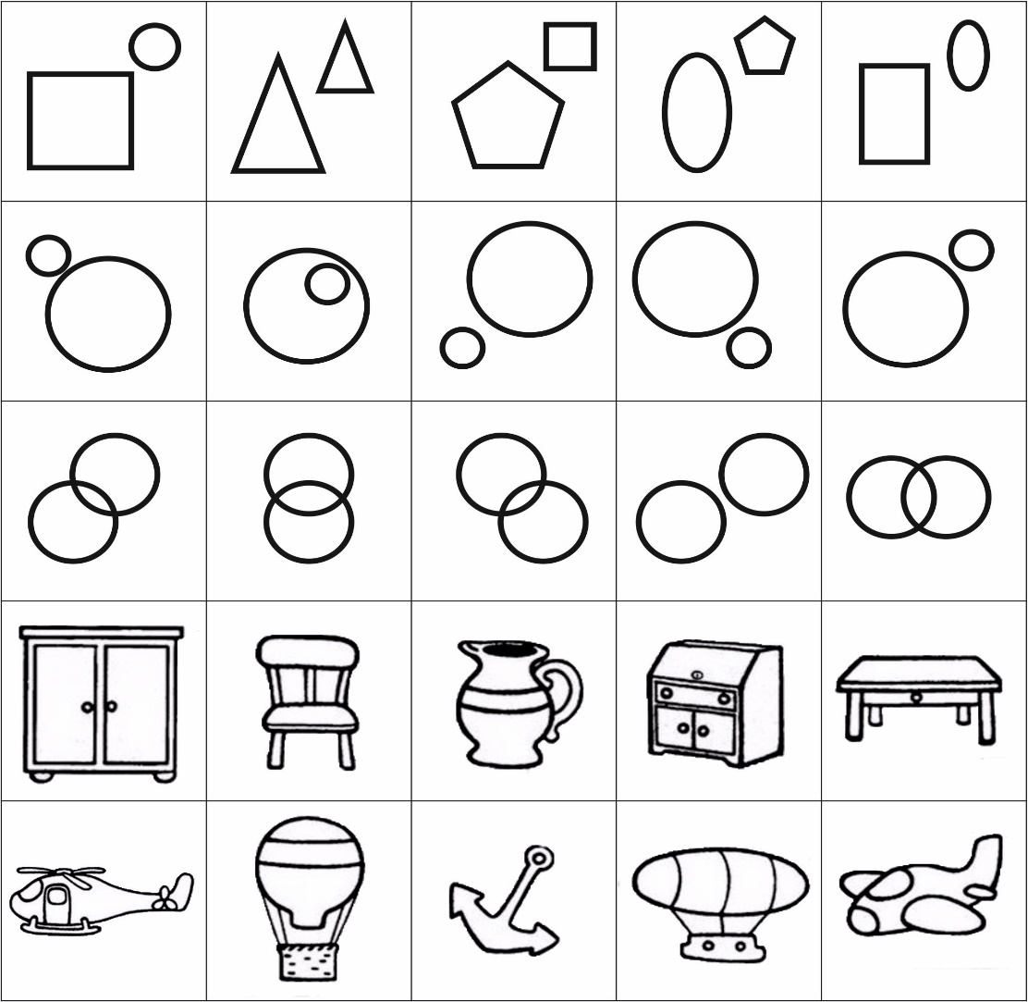

Задание 8



1  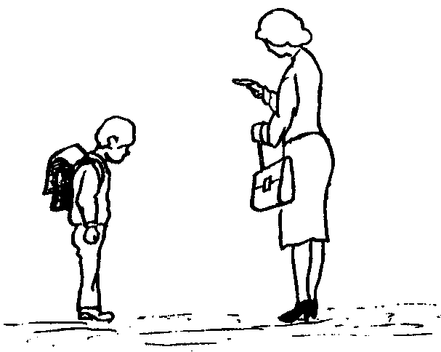 | 2  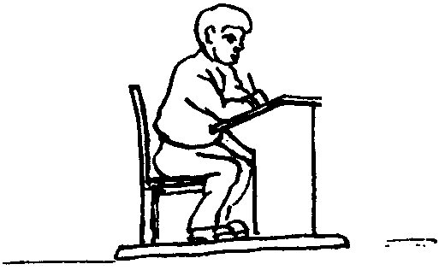
3  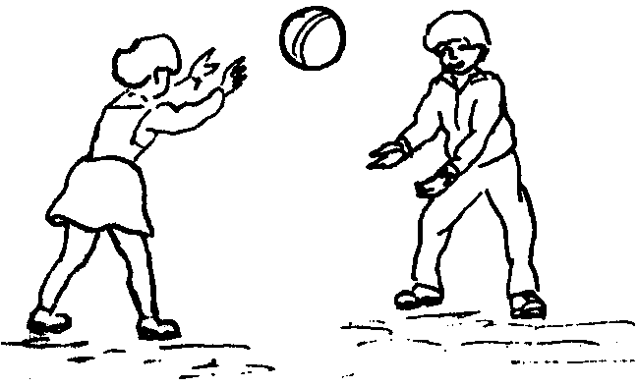 | 4  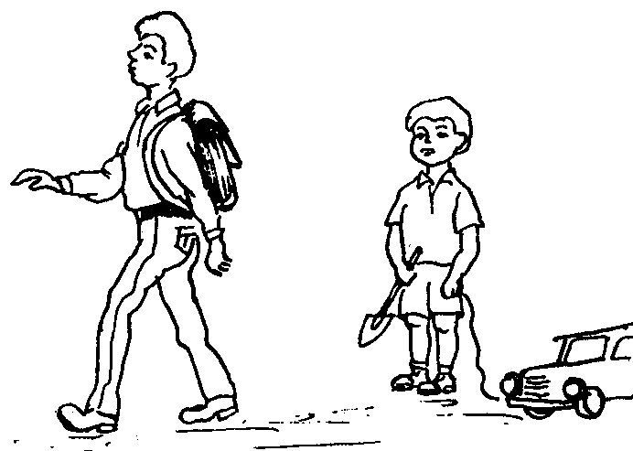
5  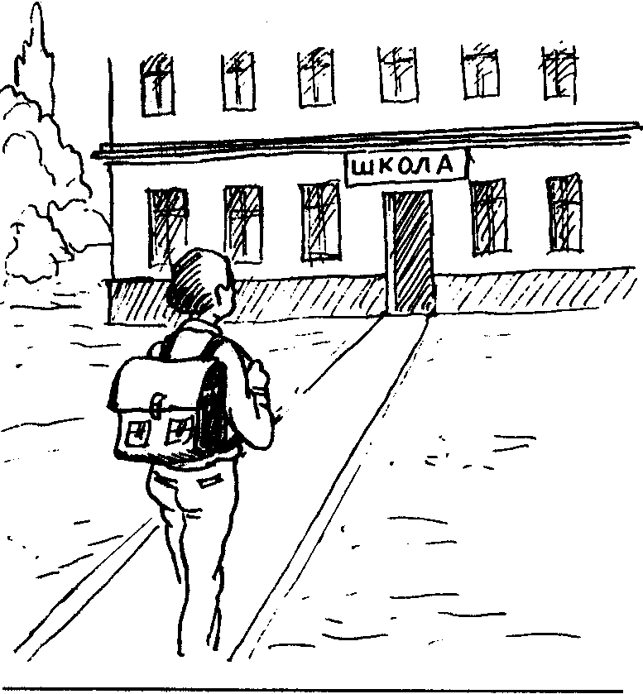 | 6  